Лабораторная работа № 3 по курсу дискретного анализа: Исследование качества программ
Выполнил студент группы М8О-203БВ-24 Пятницкий Артём.

Условие
Для реализации словаря из предыдущей лабораторной работы, необходимо провести исследование скорости выполнения и потребления оперативной памяти. В случае выявления ошибок или явных недочётов, требуется их исправить.
Результатом лабораторной работы является отчёт, состоящий из:
- Дневника выполнения работы, в котором отражено что и когда делалось, какие средства использовались и какие результаты были достигнуты на каждом шаге выполнения лабораторной работы.
- Выводов о найденных недочётах.
- Сравнение работы исправленной программы с предыдущей версией.
- Общих выводов о выполнении лабораторной работы, полученном опыте.
Минимальный набор используемых средств должен содержать утилиту gprof и библиотеку dmalloc, однако их можно заменять на любые другие аналогичные или более развитые утилиты (например, Valgrind или Shark) или добавлять к ним новые (например, gcov).

Дневник выполнения работы
В первую очередь программа была протестирована на утечки памяти с помощью санитайзеров (Sanitizers) - встроенные в компилятор GCC инструменты, которые позволяют находить большинство ошибок работы с памятью (утечки, выход за границы массива, использование памяти после освобождения) и неопределённым поведением (UB). Чтобы санитайзеры могли показать нам, на какой конкретно строке кода произошла ошибка, компилятору нужно задать флаг «-g» generate/debug (генерация/отладка). Этот флаг позволяет отладчику сопоставлять машинный код с исходным кодом: видеть имена функций, переменных и номера строк. Также для включения самих санитайзеров нужно указать флаг «-fsanitize=address,undefined».
Перекомпилируем программу с использованием флагов:

cmake_minimum_required(VERSION 3.10)
project(PATRICIA LANGUAGES CXX)

set(CMAKE_CXX_STANDARD 20)
set(CMAKE_CXX_STANDARD_REQUIRED ON)

set(CMAKE_CXX_FLAGS "${CMAKE_CXX_FLAGS} -g -Wall -Wextra -pedantic -fsanitize=address,undefined")
set(CMAKE_EXE_LINKER_FLAGS "${CMAKE_EXE_LINKER_FLAGS} -fsanitize=address,undefined")

add_library(${PROJECT_NAME}_lib src/patricia.cpp)

add_executable(${PROJECT_NAME} src/main.cpp)
target_link_libraries(${PROJECT_NAME} PRIVATE ${PROJECT_NAME}_lib)

После успешной компиляции, необходимо запустить программу на тестовом вводе. В качестве тестового ввода, использовался файл на 1 миллион элементов, с равномерным распределением команд вставки, поиска и удаления.

./PATRICIA < ../Discrete-analysis-Labs/Laboratory_2/tests/test_mixed_1m.txt
В результате выполнения, никаких ошибок не было найдено.
Следующим этапом проверки является Valgrind (Memcheck) – это более тяжёлый инструмент, в отличии от санитайзеров, он выполняет код в виртуальной машине и может найти, что пропустили санитайзеры (например, использование неинициализированной памяти). Важным нюансом является конфликт Valgrind и AddressSanitizer, они делают похожую работу, но AddressSanitizer модифицирует код на этапе компиляции, а Valgrind выполняет код в виртуальной машине, не меняя исходный код. Если запустить скомпилированную с AddressSanitizer программу под Valgrind, то будет множество ложных ошибок. Поэтому, перед запуском Valgrind нужно убрать флаги санитайзера, но оставить отладочные символы «-g», перекомпилировать программу и запустить Valgrind.
Для подробного отчёта будем использовать флаги:
- «--leak-check=full» - подробный отчёт об утечках памяти
- «--show-leak-kinds=all» — показывать все виды утечек (явно потерянные блоки, блоки, на которые остались скрытые указатели, и т.д.).
- «--track-origins=yes» — если Valgrind найдет использование неинициализированной переменной

valgrind --leak-check=full --show-leak-kinds=all --track-origins=yes ./PATRICIA < ../Discrete-analysis-Labs/Laboratory_2/tests/test_mixed_1m.txt > /dev/null
В результате получим вывод с отчётом

==522175== Memcheck, a memory error detector
==522175== Copyright (C) 2002-2022, and GNU GPL'd, by Julian Seward et al.
==522175== Using Valgrind-3.22.0 and LibVEX; rerun with -h for copyright info
==522175== Command: ./PATRICIA
==522175==
==522175==
==522175== HEAP SUMMARY:
==522175== in use at exit: 0 bytes in 0 blocks
==522175== total heap usage: 1,166,670 allocs, 1,166,670 frees, 74,748,608 bytes allocated
==522175==
==522175== All heap blocks were freed -- no leaks are possible
==522175==
==522175== For lists of detected and suppressed errors, rerun with: -s
==522175== ERROR SUMMARY: 0 errors from 0 contexts (suppressed: 0 from 0)
Из отчёта видно, что ошибок утечек памяти не было найдено, что свидетельствует о корректном управлении памятью в программе.

Проведём профилирование потребление кучи. Для анализа динамики потребления памяти в процессе используется флаг «--tool=massif» , а также флаг «--massif-out-file=massif.out» для сохранения отчёта в файл «massif.out».

valgrind --tool=massif --massif-out-file=massif.out ./PATRICIA < ../tests/test_1m.txt > /dev/null
ms_print massif.out
В результате получим отчёт потребления памяти программой:
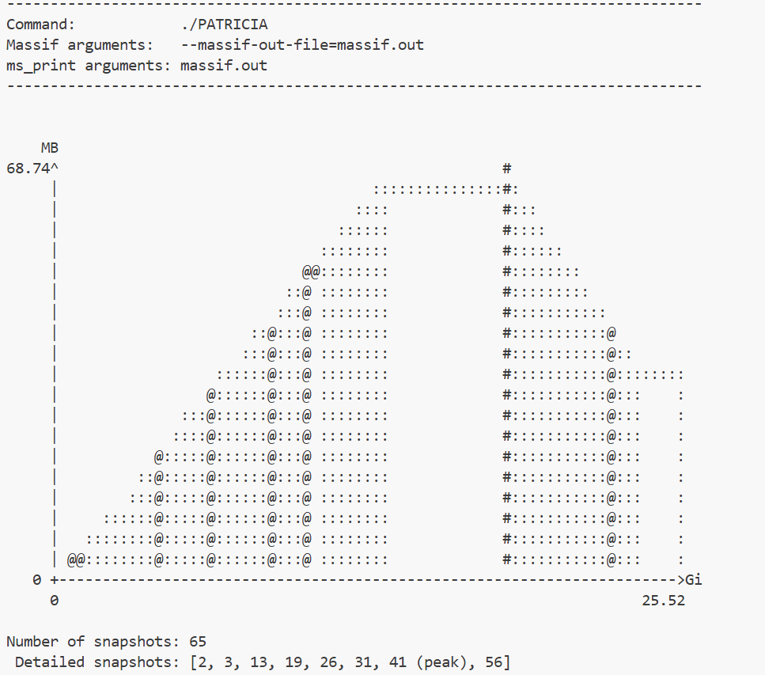
График потребления памяти, который демонстрирует линейный рост (происходит добавление элементов), фиксированный промежуток (процесс поиска элементов) и линейное падение потребления (удаление 50% элементов).

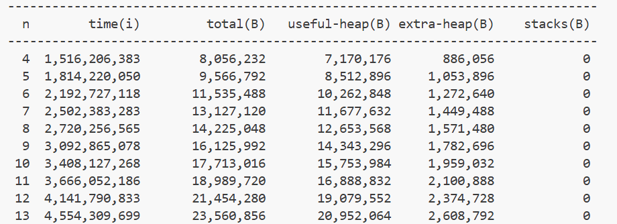

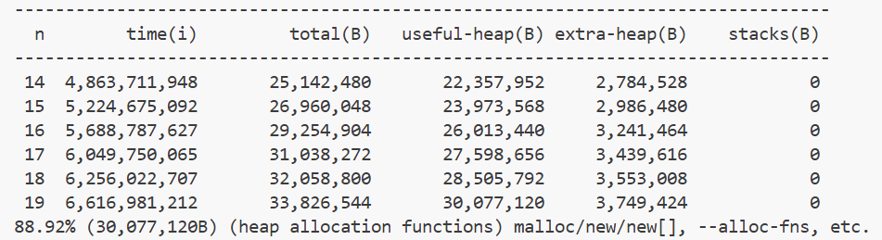

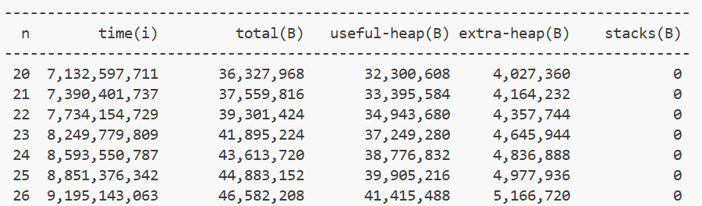
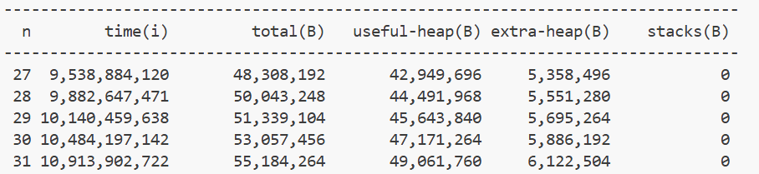
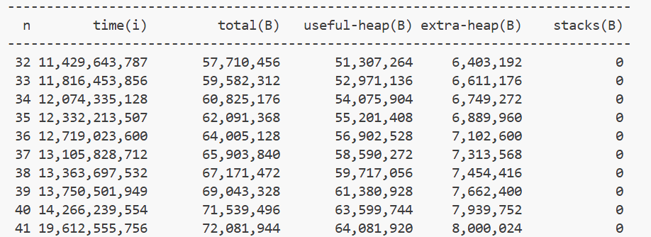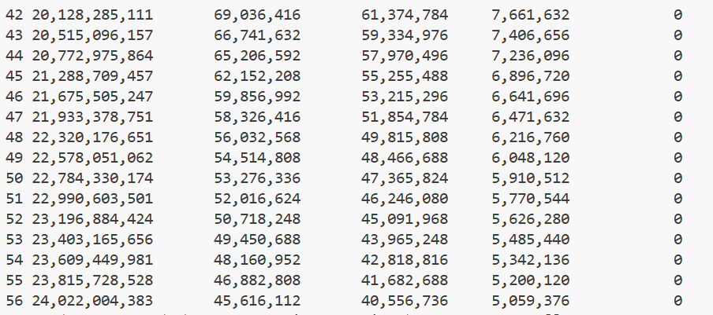
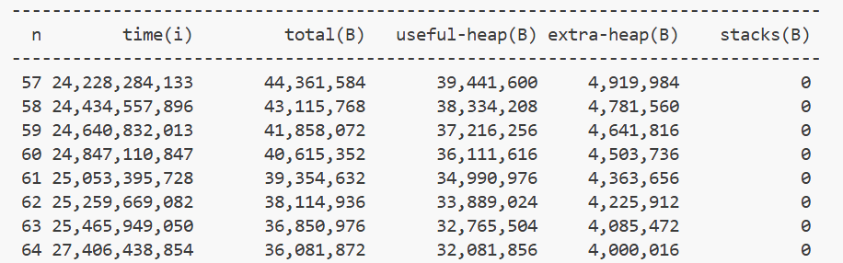
Данные таблиц подтверждают выводы, сделанные по графику. С 1 по 41 строку наблюдается линейный рост, обусловленный созданием новых узлов (вставкой). В строке 41 видено пиковое потребление памяти. А между 40 и 41 строчкой, как раз таки происходит поиск (происходит 5 миллиардов инструкций, хотя рост памяти не наблюдается – это и есть процесс поиска). С 42 строчки память начинает линейно уменьшаться, происходит процесс удаления элементов (удаляются 50 % вставленных). После чего программа завершает своё выполнение, деструктор очищает все оставшиеся узлы, потребление памяти резко падает.
Следующим этапом является профилирование производительности с помощью инструмента «perf». Важное правило профилирования: «никогда не профилировать неоптимизированную программу». По умолчанию компилятор не делает никакой оптимизации (уровень «-O0»), поэтому программа работает медленно из-за лишних обращений к памяти и т. д. Поэтому если мы используем профилирование с «-O0», будут найдены проблемы не самого кода, а того, что компилятор не оптимизировал код. Поэтому нам надо пересобрать проект с флагом «-O3»:

set(CMAKE_CXX_FLAGS "-O3 -g -Wall -Wextra -pedantic")

Для начала получим общую статистику, в который будут собраны данные о том, сколько времени процессор был занят программой, сколько раз ядро ОС прерывало нашу программу, переходы с одного ядра на другое, сколько тактов процессора было потрачено и тд.
Запустим многократный запуск программы с 40 прогонами с усреднением результатов:
perf stat -r40 ./PATRICIA < ../tests/test_mixed_5m.txt > /dev/null

В результате получим следующий вывод:
Performance counter stats for 'bash -lc for i in $(seq 1 8); do ./build/PATRICIA < tests/test_1m.txt > /dev/null; done' (40 runs):

3966757626 task-clock:u # 0.394 CPUs utilized ( +- 0.18% )
0 context-switches:u # 0.000 /sec
0 cpu-migrations:u # 0.000 /sec
158961 page-faults:u # 40.073 K/sec ( +- 0.00% )

10.080 +- 0.110 seconds time elapsed ( +- 1.09% )

Теперь мы должны записать профиль. Утилита «perf» работает по принципу сэмплирования: он тысячи раз в секунду прерывает программу и смотрит, в какой функции сейчас находится процессор.
Запускаем утилиту perf:
perf record -g -- ./PATRICIA < ../Discrete-analysis-Labs/Laboratory_2/tests/test_mixed_1m.txt > /dev/null
[ perf record: Woken up 3 times to write data ]
[ perf record: Captured and wrote 0,753 MB perf.data (8514 samples) ]

Откроем файл «perf.data»
perf report -g

В открывшемся интерактивном интерфейсе, сможем увидеть доли времени, проведённой в конкретной функции в процентах.

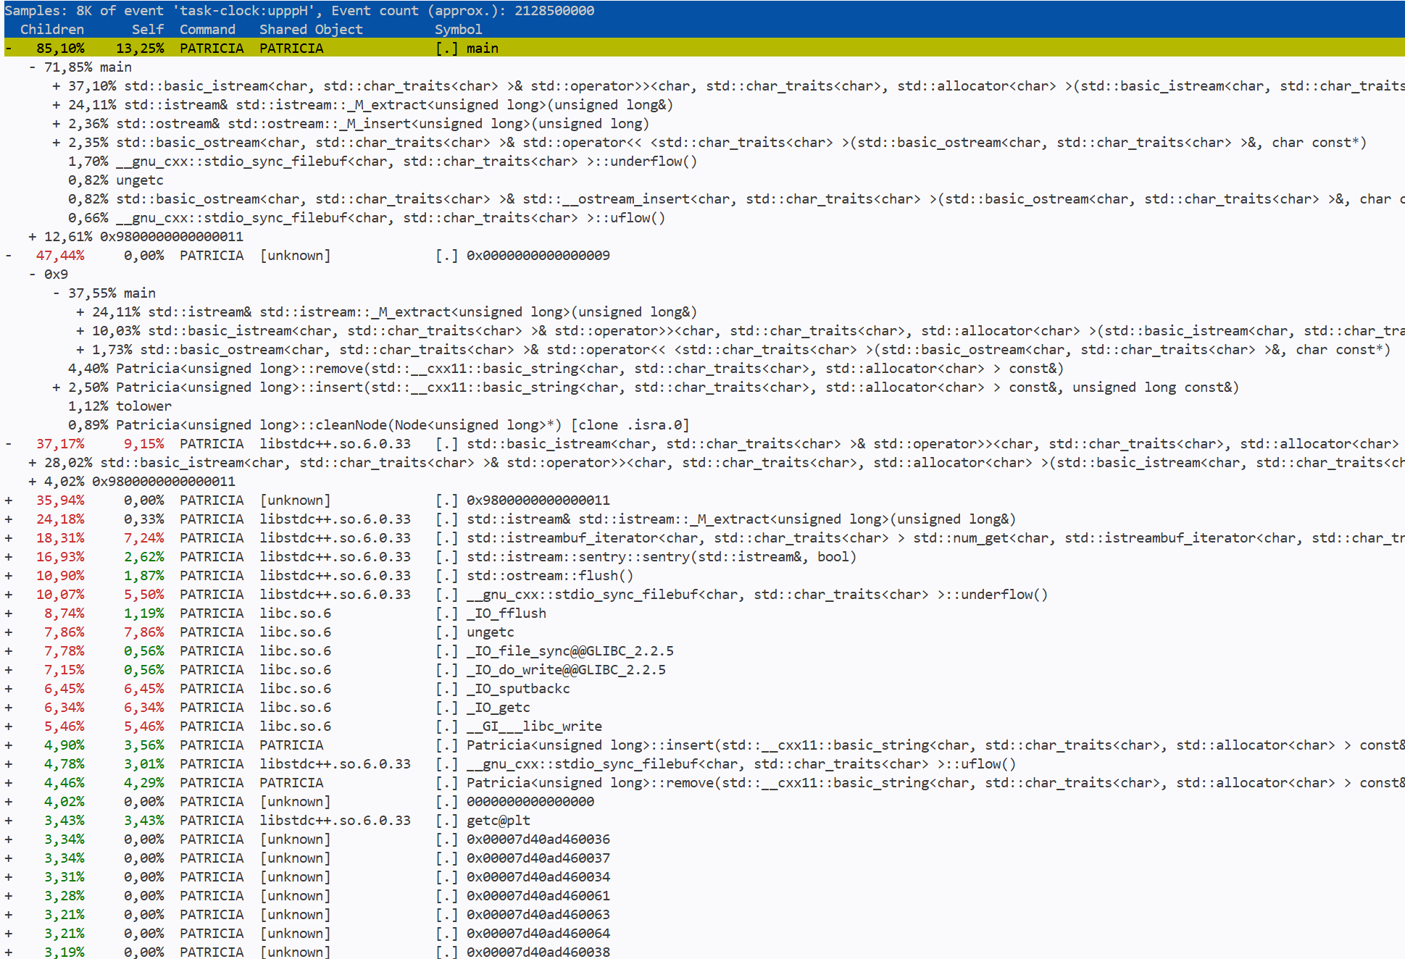
Можем заметить, что большая часть времени (примерно 60%) выполнения тратится на библиотечный парсинг ввода. Это происходит, потому, что потоки ввода-вывода («std::cin, std::cout») синхронизированы с потоками ввода-вывода языка «C» («scanf, printf»). Чтобы решить эту проблему, отключим синхронизацию с «C» потоками, а также отвяжем связь «cin» c «cout», чтобы избавиться от сбрасывания буфера «flush» перед каждым чтением.
Добавим изменения в функцию «main»:
int main() {

std::ios_base::sync_with_stdio(false);
std::cin.tie(NULL);
…

Пересоберём проект и снова запустим утилиту «perf»
perf record -g -- ./PATRICIA < ../Discrete-analysis-Labs/Laboratory_2/tests/test_mixed_1m.txt > /dev/null
[ perf record: Woken up 1 times to write data ]
[ perf record: Captured and wrote 0,252 MB perf.data (3254 samples) ]
На данном этапе уже можем заметить, что количество сэмплов стало кратно ниже (примерно в 2.6 раза)
Откроем файл «perf.data»
perf report -g

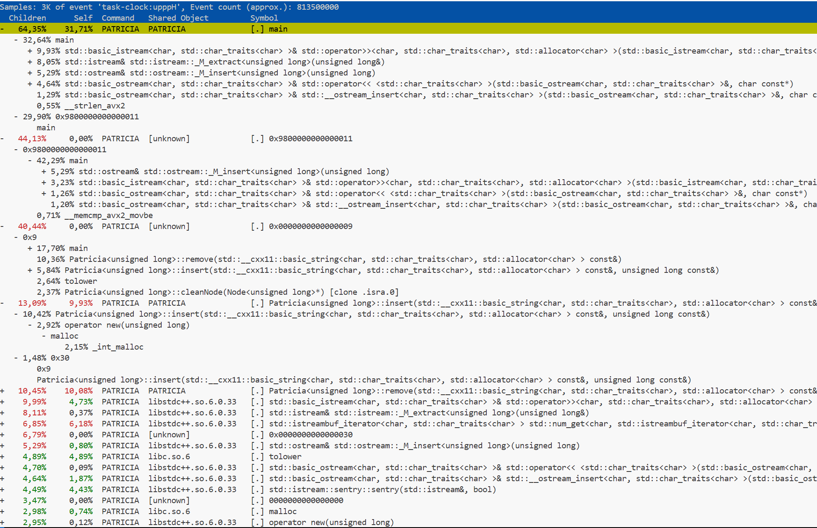

Проанализировав результаты, можем заметить, что больше всего времени также тратится на ввод-вывод, а также функции удаления и вставки. Для более точного анализа проблемного места в коде, где наша функция тормозит. Для этого откроем функцию «remove» в режиме аннотации:
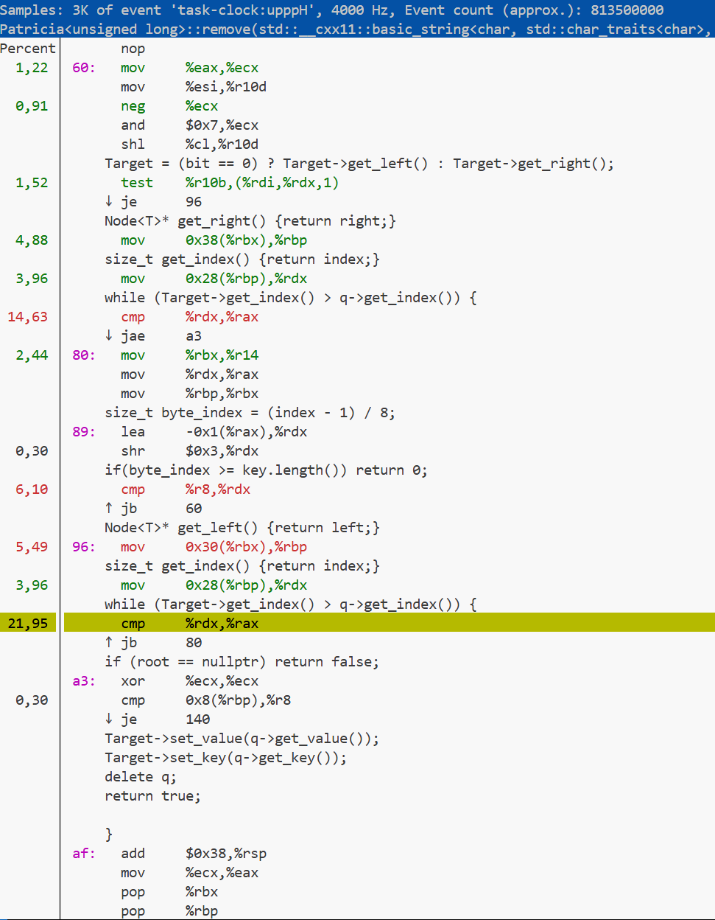
Можно заметить, что основные операции, вызывающие торможение, являются «cmp (compare – сравнение) %rax,%rdx» эти команды отвечают за сравнение двух элементов, которые процессору нужно достать из оперативной памяти («mov»). Так как кеш процессора гораздо быстрее оперативной памяти, процессору приходится ждать до 100-200 тактов, каждый раз, когда происходит спуск по дереву.

Выводы о найденных недочётах
В ходе выполнения лабораторной работы, была найдена проблема производительности, которая заключалась в долгой работе операций ввода-вывода. Проблема была устранена отключением синхронизации с выводом из языка «C» и отключению связи «cin» и «cout», чтобы убрать частые сбросы буфера.
Профилирование через «perf report» и «perf annotate» показало, что основным узким местом является спуск по дереву (строки с «while(current->get_index() > ...)»). Ассемблерные инструкции сравнения занимают больше всего времени не из-за математической сложности, а из-за задержек обращения к памяти. Узлы дерева неравномерно распределены на куче, поэтому процессору необходимо ожидать данные из оперативной памяти.
Для решения проблемы частого обращения к оперативной памяти, можно использовать один большой кусок памяти, где каждому узлу будет выдаваться адрес его места на этом куске. К примеру, размещать узлы на «std::vector». Это позволит также проще отлаживать программу и избежать ошибок ручной работы с памятью.

Сравнение работы исправленной программы с предыдущей версией.
После исправления проблемы долгого ввода-вывода, программа стала работать примерно в 2.5 раза быстрее, что можно наблюдать из результатов тестирующей платформы, а также из отчёта профилирования программы.
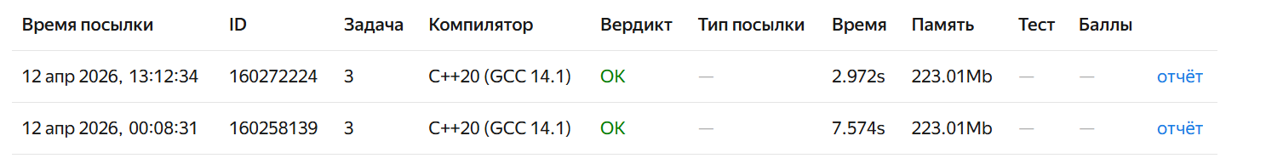

Выводы
В результате выполнения данной лабораторной работы, была исследована структура PATRICIA, реализованная в лабораторной работе №2. В ходе выполнения были изучены инструменты тестирования на скорость и стабильность. Для исследования ошибок памяти, использовались санитайзеры и «valgrind». Для оценки скорости выполнения программы использовалась утилита «perf». В результате исследования, были найдены и исправлены недочёты, которые позволили ускорить программу в 2.5 раза. Также была разобрана и обоснована проблема скорости выполнения, связанная с особенностью размещения узлов на куче.
Из проблем, которые возникли в момент выполнения лабораторной работы, можно отметить, сложность установки утилиты «perf» под WSL (Windows Subsystem for Linux), так как в ходе исследования, команды «perf stat», было необходимо включить обработку «PMU» (Performance Monitoring Unit) – блок мониторинга производительности, которые позволяют использовать аппаратные счётчики производительности ЦП. Эти счётчики оказались недоступными в данный момент времени для процессоров Intel 12-го поколения и выше. Разработчики WSL уже работают над решением этой проблемы, но несмотря на отсутствие доступа к аппаратным счетчикам, тесты были успешно проведены с использованием программных событий. В качестве замены использовались программные события.
Данная лабораторная работа помогла разобраться в большом количестве новых инструментов тестирования и исследования ошибок программы, что позволило приобрести полезный опыт.

